MANUAL TECNICO

Applied Memory

Juan Esteban Peñaranda Gómez

Dylan Sneider Rojas Sánchez

Paula Andrea Aragón Ortegón

Juan Felipe Acosta García

Análisis y Desarrollo de Sistemas de Información

(ADSI) 1803170 G 2-3

Sede Colombia CEET (Colsutec)

Institución Sena

Bogotá D.C

Índice

Introducción

1. Requerimientos técnicos
2. Herramientas utilizadas para el desarrollo

* SQL server
* Visual Studio

1. Instalación de SQL server y Visual Studio
2. Casos de uso
3. Modelo entidad relación
4. Diccionario de datos del modelo entidad relación
5. Prototipos de pantallas del aplicativo
6. Manejo de errores
7. Requerimientos técnicos

* REQUERIMIENTOS MÍNIMOS DE HARDWARE

Procesador: Core

Memoria RAM: Mínimo: 1 Gigabytes (GB)

Disco Duro: 500Gb.

* REQUERIMIENTOS MÍNIMOS DE SOFTWARE

Privilegios de administrador

Sistema Operativo: Windows 10

1. Herramientas utilizadas para el desarrollo

* SQL server

SQL server es un sistema de gestión de bases de datos relacionales, de Microsoft que esta diseñado para el entorno empresarial. SQL server brinda la posibilidad de realizar consultas con el objetivo de recuperar información de las bases de datos de manera sencilla.

* Visual Studio 2019

Es un entorno de desarrollo integrado, para sistemas operativos Windows. Soporta varios lenguajes de programación tales Visual C++, Visual C#, Visual J#, ASP.NET y Visual Basic.NET. Visual Studio permite a los desarrolladores crear aplicaciones web, así como servicios web en cualquier entorno que soporte la plataforma .NET (a partir de la versión net 2002). Así se pueden crear aplicaciones que se intercomuniquen entre estaciones de trabajo, paginas web y dispositivos móviles.

1. Instalación de SQL server y Visual Studio 2019

* SQL server

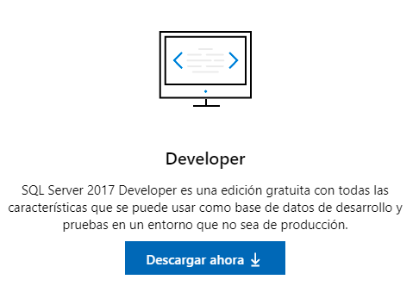

Una vez descargado el archivo .exe , seleccionamos Descarga de Medios .

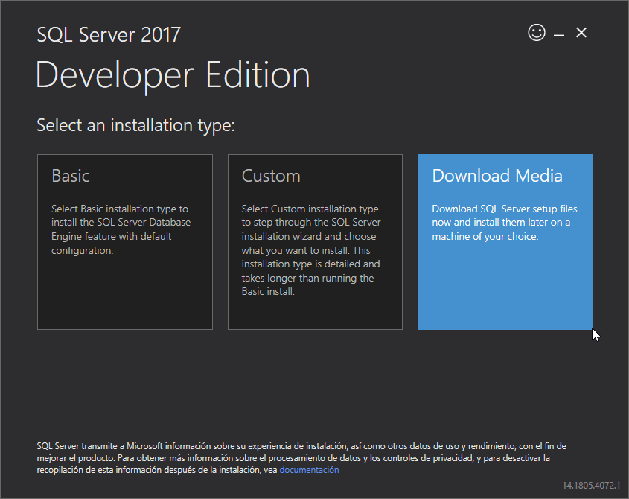

Elegimos la ruta donde se almacenarán nuestros archivos de instalación:

**Nota:**Debemos tener las siguientes consideraciones:

* Espacio Libre Mínimo: 6000 MB
* Tamaño de la descarga: 2376 M

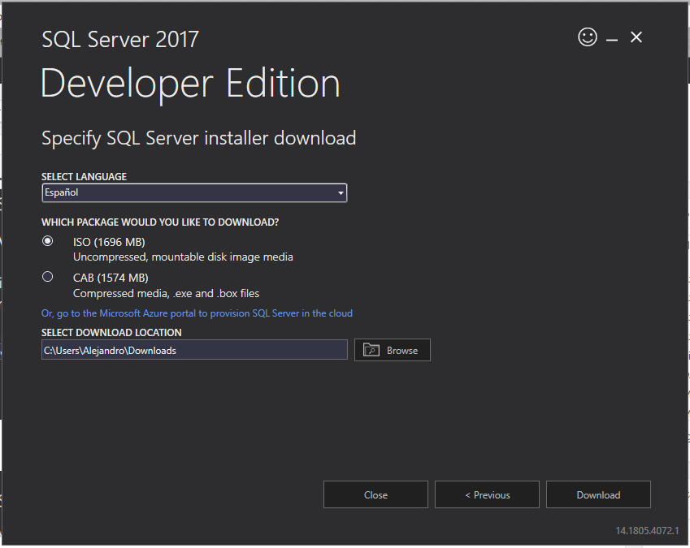

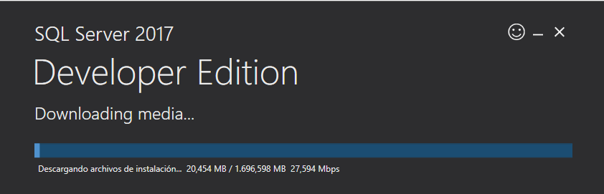

Una vez descargado nuestros archivos de instalación ejecutaremos el SETUP.exe. Elegimos la opción Nueva Instalación Independiente de SQL Server y click en Siguiente:

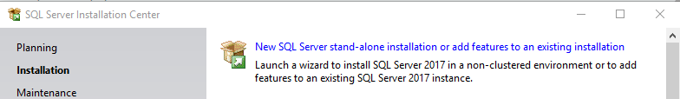

En Microsoft Update no marcamos la opción y click en Siguiente:

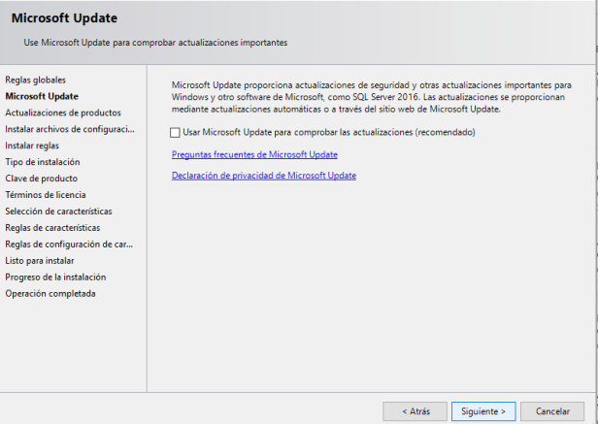

Click en Siguiente: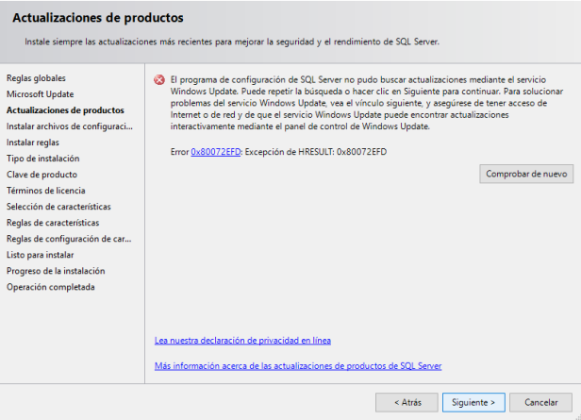

Se realizan algunas validaciones y si todo está bien (no te olvide desactivar el firewall), se hace click en siguiente:

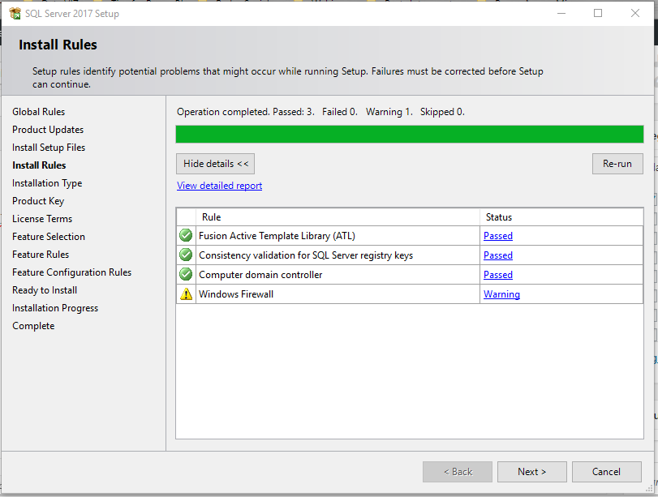

Elegimos la opción Realizar una nueva instalación de SQL Server 2017, click en siguiente:

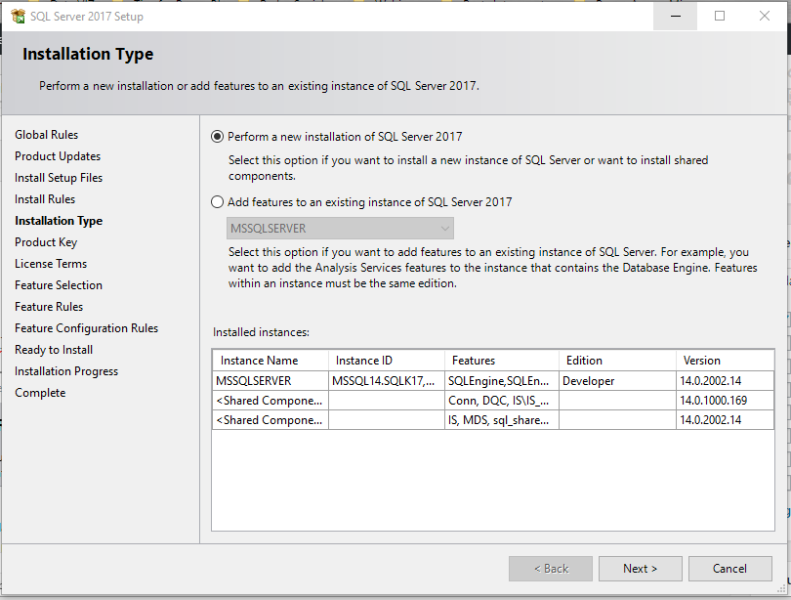

Elegimos la opción Developer y click en Siguiente:

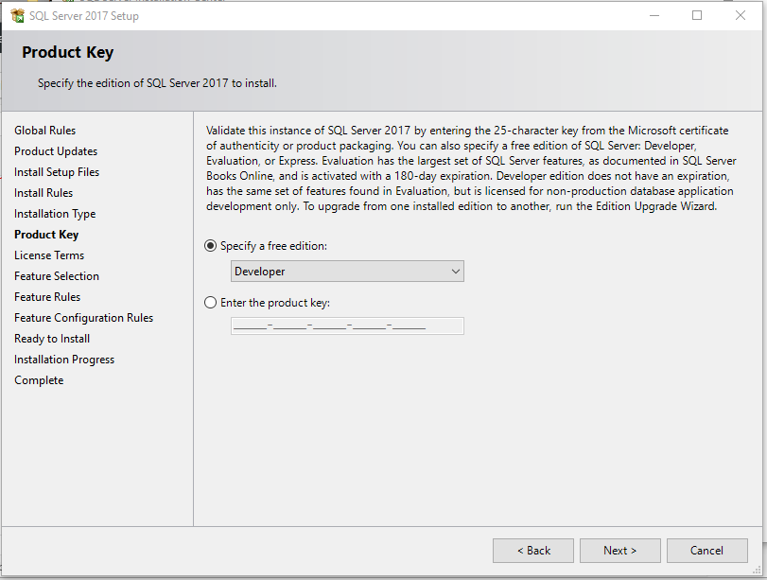

Este paso elegiremos que características que queremos instalar; para el ejemplo solo instalaremos el DatabaseEngine luego de una instalación le puedes agregarle características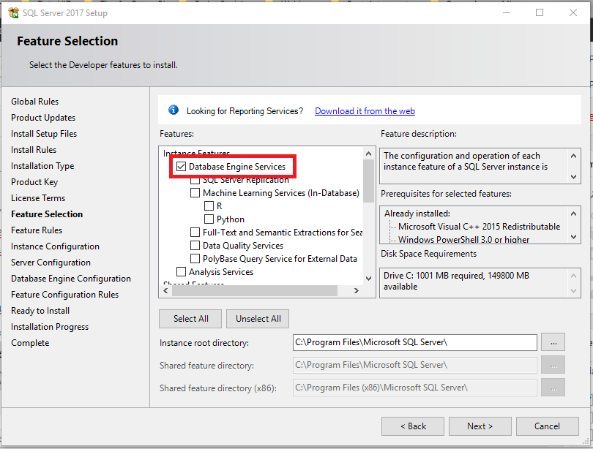

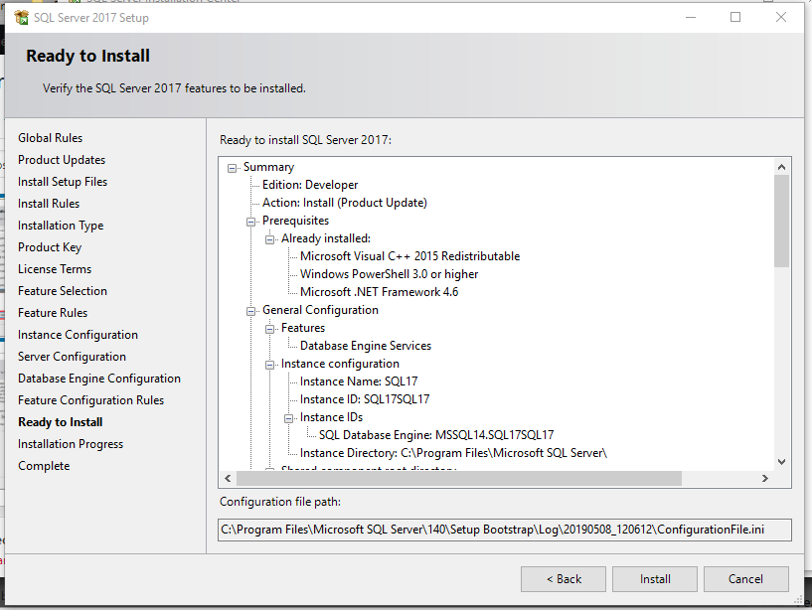

Nota:

Una vez finalizada nuestra instalación, debemos instalar por separado el Management Studio, en versiones anteriores no era necesario instalarlo por separado , a partir de la versión 2016 esto cambio; por lo cual en la segundo [link](https://docs.microsoft.com/en-us/sql/ssms/download-sql-server-management-studio-ssms?view=sql-server-2017) encontraremos: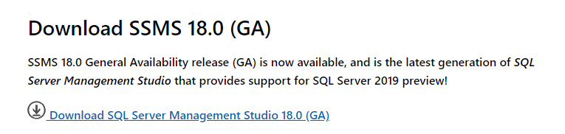

La instalación del SSMS es sencilla solo ejecutamos SETUP.exe y elegimos la segunda opción de instalar Instalar SSMS y listo ya tendremos todo lo necesario para manipular nuestro SQL SERVER**.**

**CONEXIÓN CON LA BASE DE DATOS**

¿Qué es una conexión a base de datos y para que se utiliza?

Una conexión es como una clase de puente que realizamos desde nuestro lenguaje de programación hasta una base de datos, y se utiliza para acceder a ciertos recursos que nos provee el motor de base de datos, estos recursos entre otras cosas son poder ejecutar sentencias de algún tipo.

Creamos la base de datos:

Ingresamos al SQL management studio y ejecutamos esta sentencia para crear una base de datos de prueba:

CREATE DATABASE Prueba

Algo importante si su nombre incluye la barra "\" luego disponga dos seguidas ya que C# esta barra es un carácter de control y por lo tanto para disponer una debemos disponer "\\".

El código fuente es:

using System;

using System.Collections.Generic;

using System.ComponentModel;

using System.Data;

using System.Drawing;

using System.Linq;

using System.Text;

using System.Threading.Tasks;

using System.Windows.Forms;

using System.Data.SqlClient;

namespace PruebaBaseDatos1

{

public partial class Form1 : Form

{

public Form1()

{

InitializeComponent();

}

private void button1_Click(object sender, EventArgs e)

{

SqlConnection conexion = new SqlConnection("server=DIEGO-PC ; database=base1 ; integrated security = true");

conexion.Open();

MessageBox.Show("Se abrió la conexión con el servidor SQL Server y se seleccionó la base de datos");

conexion.Close();

MessageBox.Show("Se cerró la conexión.");

}

}

Luego debe detenerse nuestro programa indicando donde ocurrió el error:

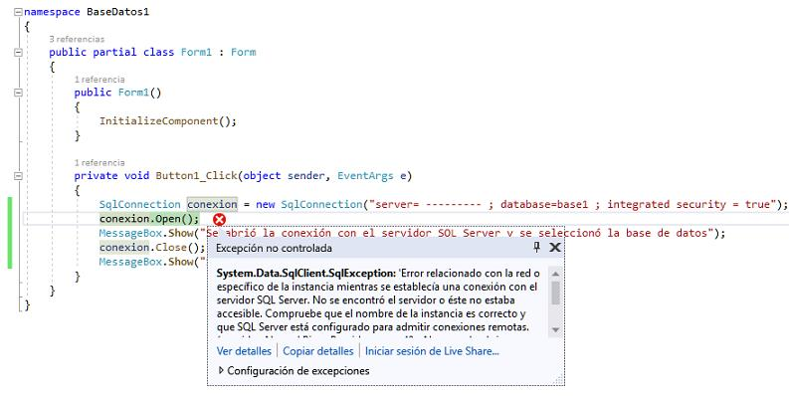

También ocurrirá un error si disponemos un nombre de base de datos inexistente:

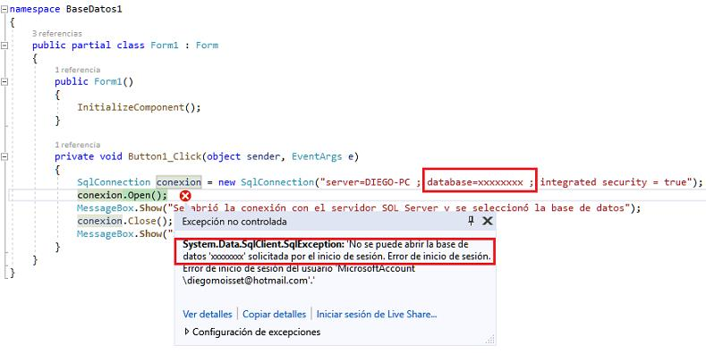

Si todo está correcto podemos seguir con los próximos conceptos para pedir que SQL Server ejecute comando y recuperar los resultados.

1. Casos de uso

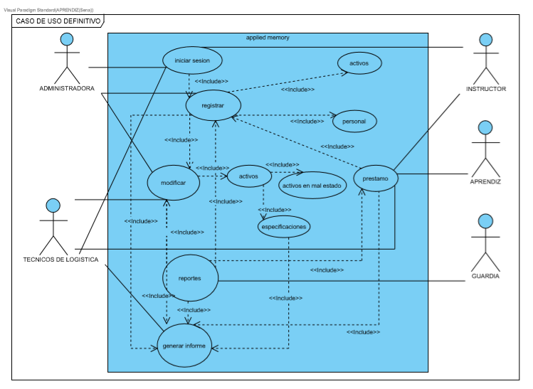

1. Modelo entidad relación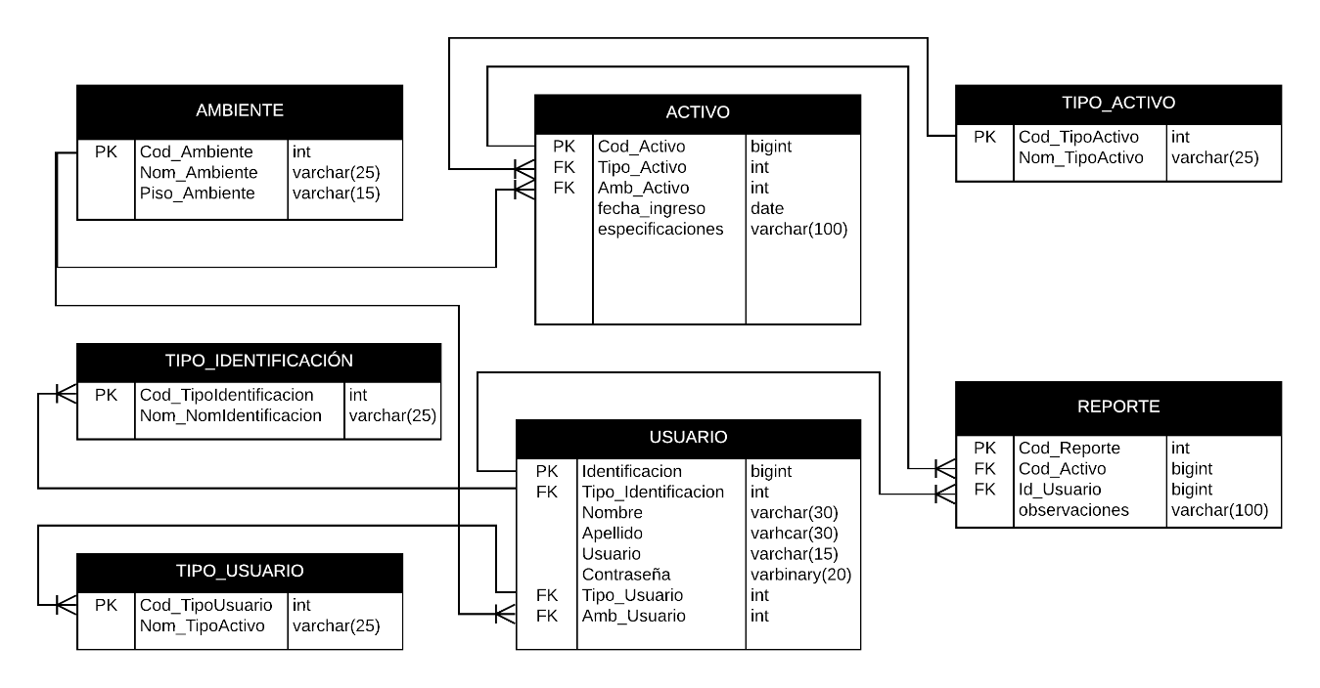
2. Diccionario de datos del modelo entidad relación

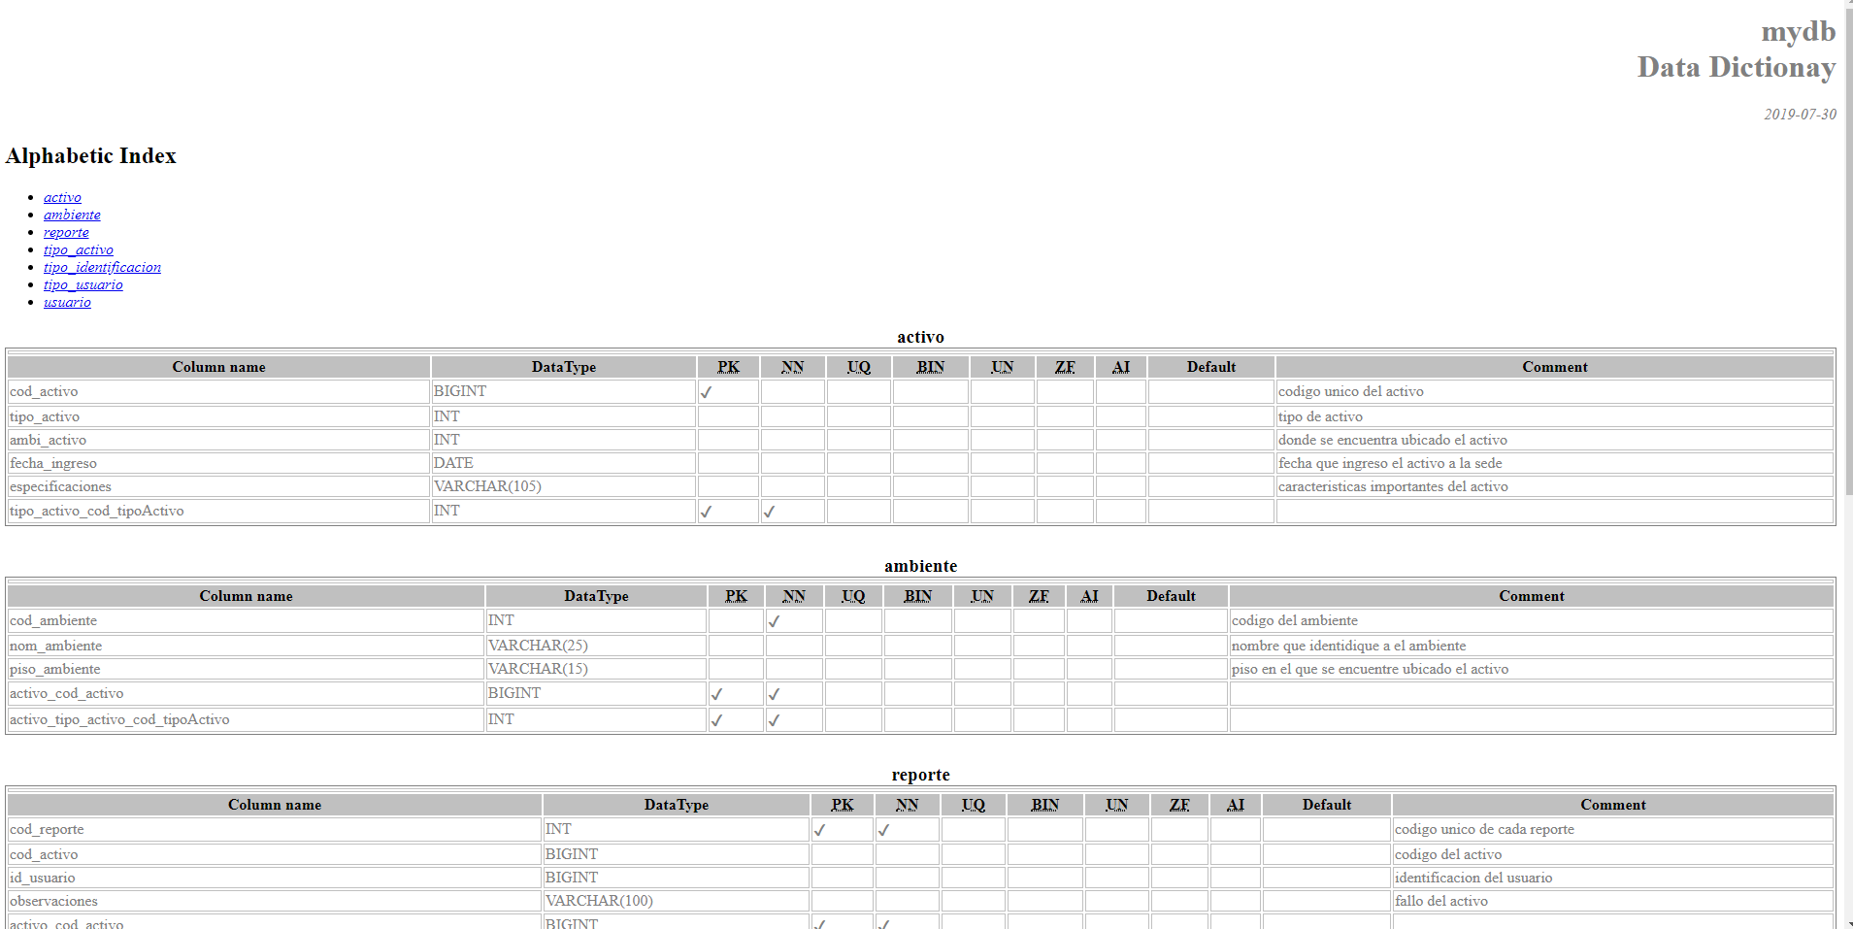

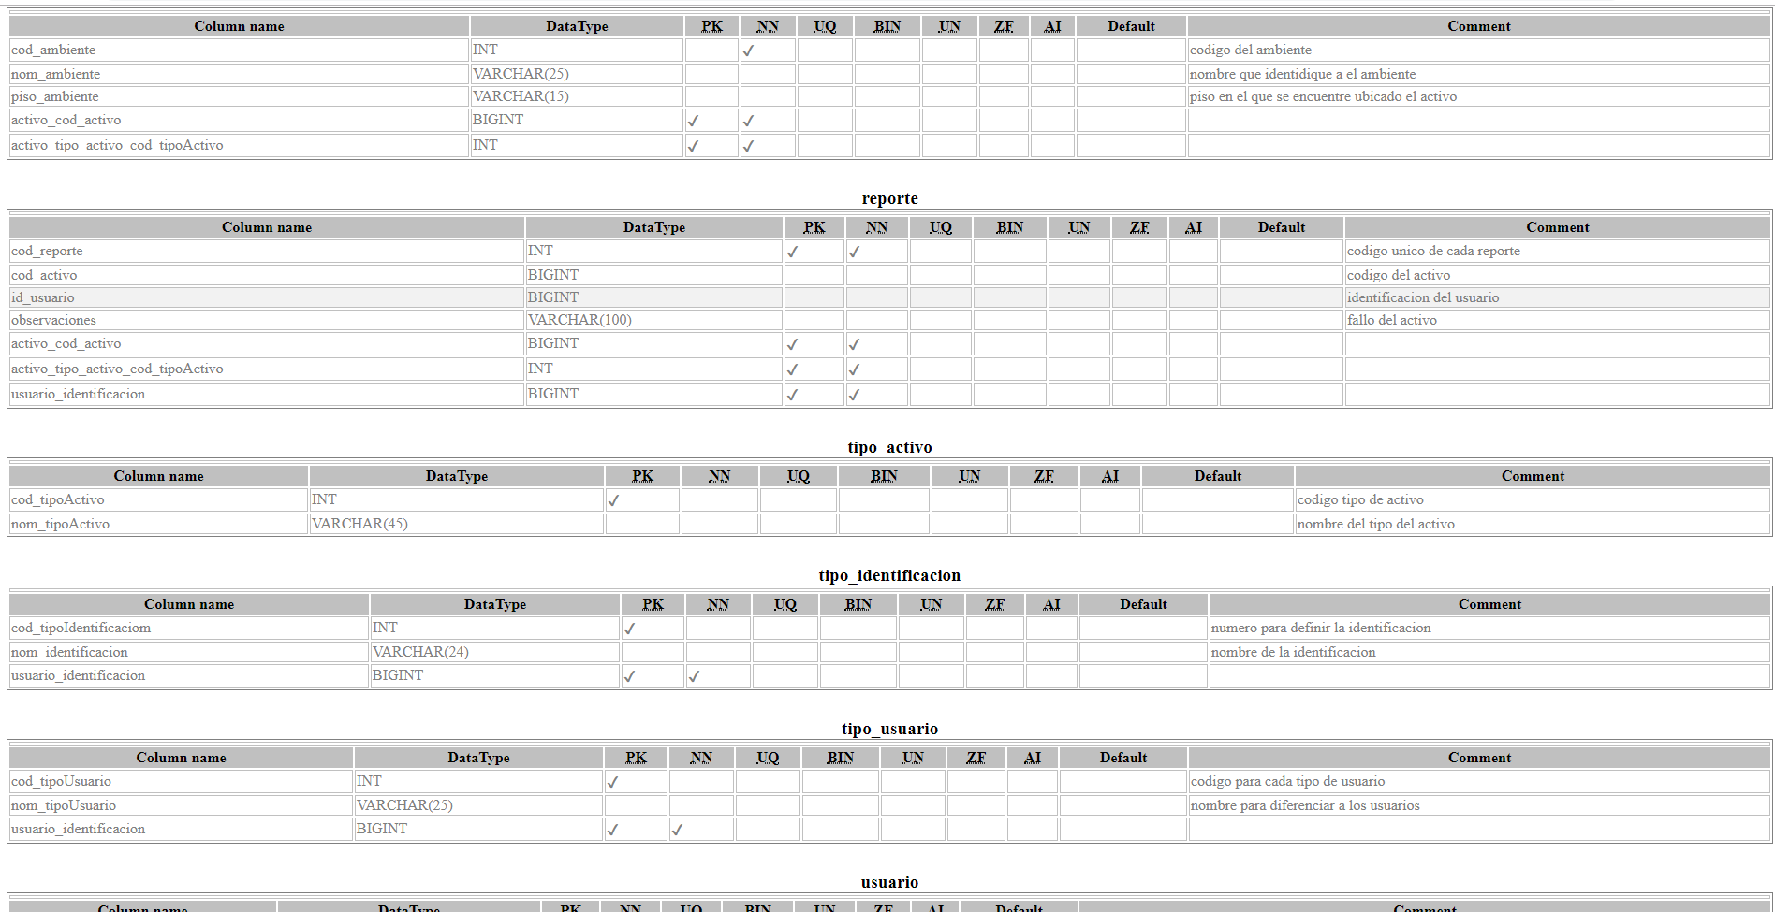

1. Manejo de errores

* Este error aparecerá cuando la contraseña y el correo que el usuario registro no coinciden o es incorrecta.



* Error de conexión a internet

Tendrá que revisar la conexión a internet o el puerto del pc.

